Лабораторная работа 9

Командная оболочка Midnight Commander

Мочалкина Софья Васильевна

Содержание

# Цель работы

Освоение основных возможностей командной оболочки Midnight Commander. Приоб- ретение навыков практической работы по просмотру каталогов и файлов; манипуляций с ними.

# Задание

7.3.1. Задание по mc 1) Изучите информацию о mc, вызвав в командной строке man mc. 2) Запустите из командной строки mc, изучите его структуру и меню. 3) Выполните несколько операций в mc, используя управляющие клавиши (операции с панелями; выделение/отмена выделения файлов, копирование/перемещение фай- лов, получение информации о размере и правах доступа на файлы и/или каталоги и т.п.) 4) Выполните основные команды меню левой (или правой) панели. Оцените степень подробности вывода информации о файлах. 5) Используя возможности подменю Файл , выполните: – просмотр содержимого текстового файла; – редактирование содержимого текстового файла (без сохранения результатов редактирования); – создание каталога; – копирование в файлов в созданный каталог. 6) С помощью соответствующих средств подменю Команда осуществите: – поиск в файловой системе файла с заданными условиями (например, файла с расширением .c или .cpp, содержащего строку main); – выбор и повторение одной из предыдущих команд; – переход в домашний каталог; – анализ файла меню и файла расширений. 7) Вызовите подменю Настройки . Освойте операции, определяющие структуру экрана mc (Full screen, Double Width, Show Hidden Files и т.д.)

7.3.2. Задание по встроенному редактору mc 1) Создайте текстовой файл text.txt. 2) Откройте этот файл с помощью встроенного в mc редактора. 3) Вставьте в открытый файл небольшой фрагмент текста, скопированный из любого другого файла или Интернета. 4) Проделайте с текстом следующие манипуляции, используя горячие клавиши: 4.1. Удалите строку текста. 4.2. Выделите фрагмент текста и скопируйте его на новую строку. 4.3. Выделите фрагмент текста и перенесите его на новую строку. 4.4. Сохраните файл. 4.5. Отмените последнее действие. 4.6. Перейдите в конец файла (нажав комбинацию клавиш) и напишите некоторый текст. 4.7. Перейдите в начало файла (нажав комбинацию клавиш) и напишите некоторый текст. 4.8. Сохраните и закройте файл. 5) Откройте файл с исходным текстом на некотором языке программирования (напри- мер C или Java) 6) Используя меню редактора, включите подсветку синтаксиса, если она не включена, или выключите, если она включена.

# Выполнение лабораторной работы

7.3.1. Задание по mc 1) Изучаю информацию о mc, вызвав в командной строке man mc.

рис.1

рис.1

1. Запускаю из командной строки mc, изучаю его структуру и меню.

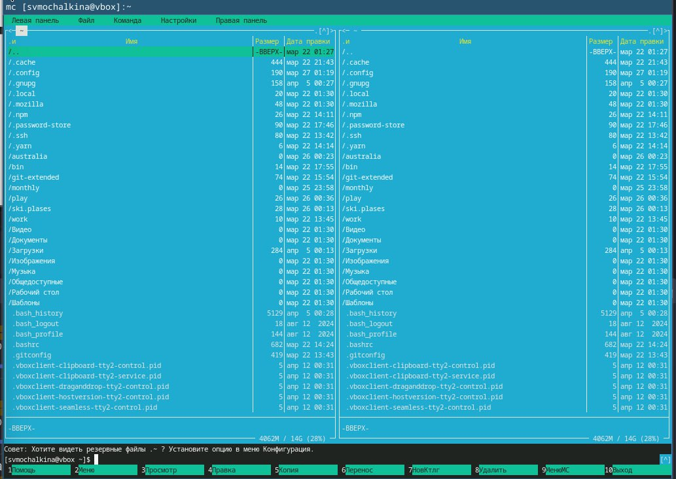

рис.2

рис.3

рис.3

1. Выполняю несколько операций в mc, используя управляющие клавиши (операции с панелями; выделение/отмена выделения файлов, копирование/перемещение фай- лов, получение информации о размере и правах доступа на файлы и/или каталоги и т.п.)
2. Выполняю основные команды меню левой (или правой) панели.
3. Используя возможности подменю Файл , выполняю: – просмотр содержимого текстового файла;

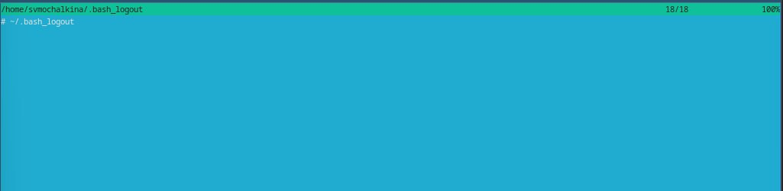

рис.4

– редактирование содержимого текстового файла (без сохранения результатов)

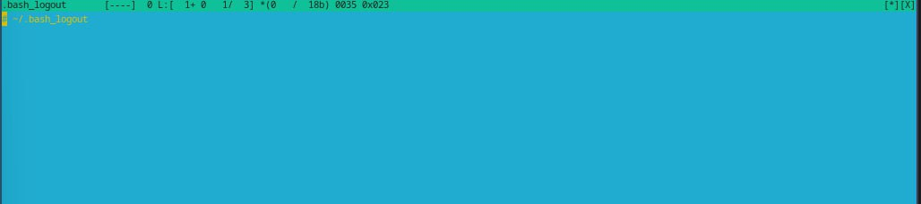

рис.5

– создание каталога;

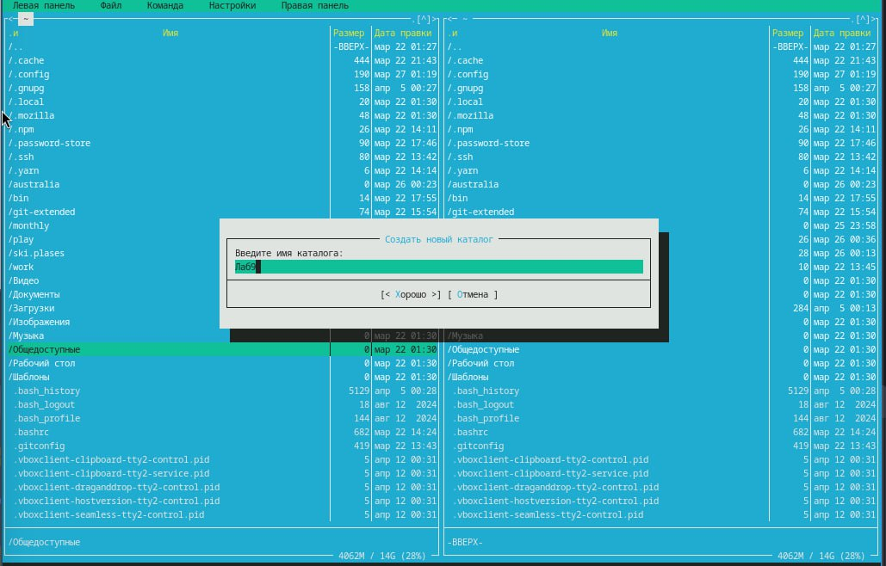

рис.6

– копирование в файлов в созданный каталог.

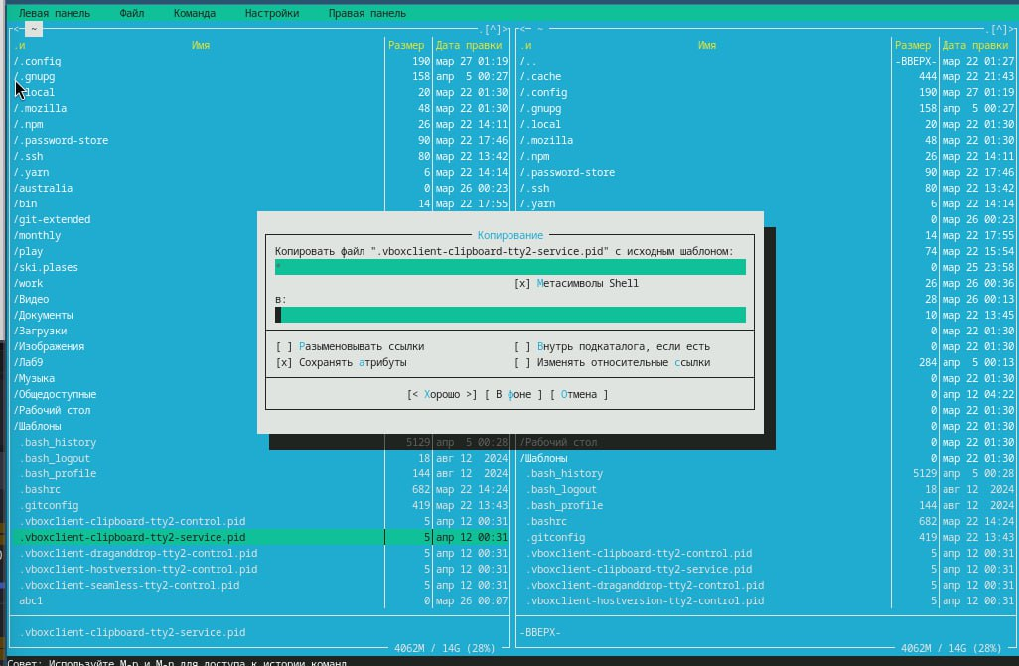

рис.7

1. С помощью соответствующих средств подменю Команда осуществляю: – поиск в файловой системе файла с заданными условиями (например, файла

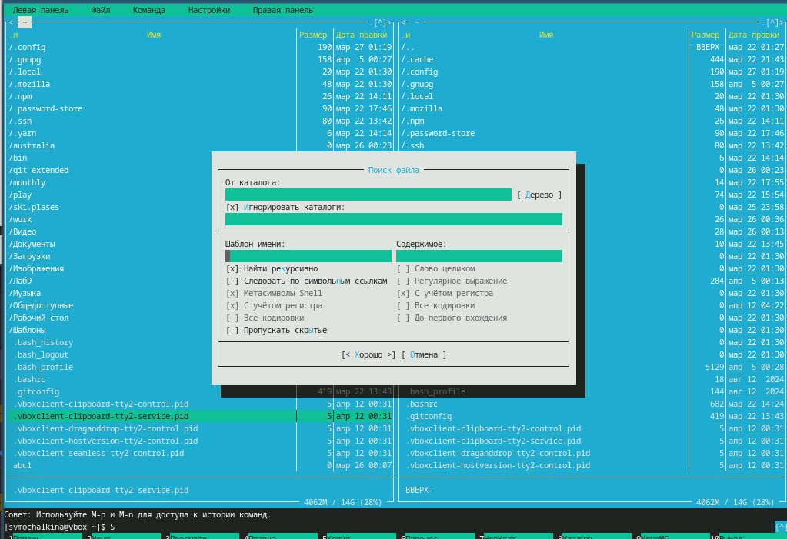

рис.8

с расширением .c или .cpp, содержащего строку main); – выбор и повторение одной из предыдущих команд; – переход в домашний каталог; – анализ файла меню и файла расширений. 7) Вызываю подменю Настройки. Осваиваю операции, определяющие структуру экрана mc (Full screen, Double Width, Show Hidden Files и т.д.)

7.3.2. Задание по встроенному редактору mc 1) Создаю текстовой файл text.txt.

рис.9

рис.9

1. Открываю этот файл с помощью встроенного в mc редактора.

рис.9

рис.9

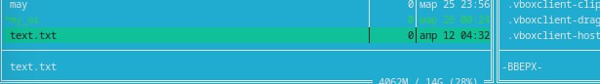

рис.10

1. Вставляю в открытый файл небольшой фрагмент текста, скопированный из Интернета.

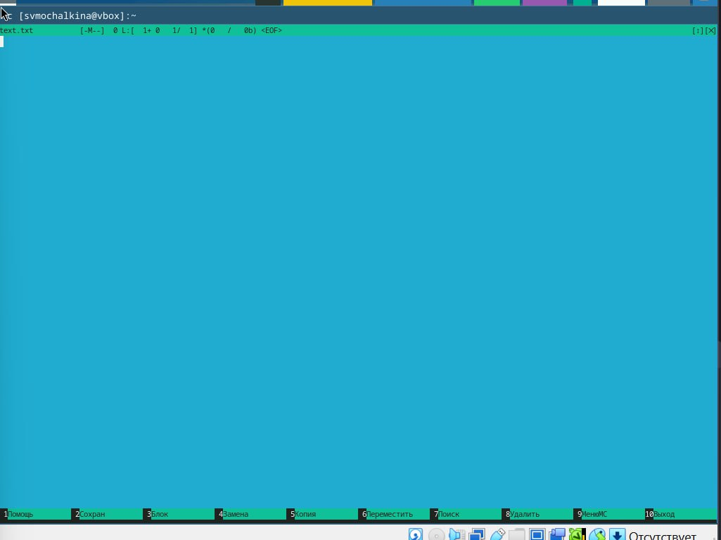

рис.11

1. Проделываю с текстом следующие манипуляции, используя горячие клавиши: 4.1. Удаляю строку текста.

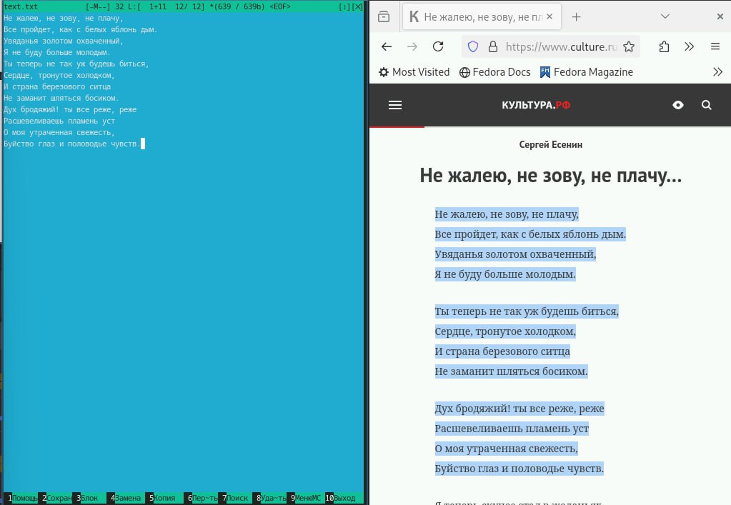

рис.12

4.2. Выделяю фрагмент текста и копирую его на новую строку.

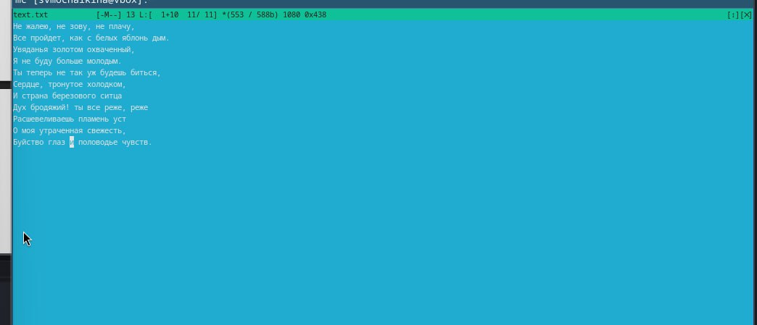

рис.13

4.3. Выделяю фрагмент текста и переношу его на новую строку.

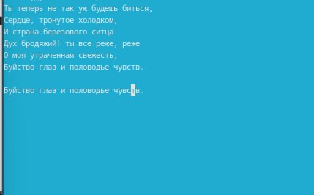

рис.14

4.4. Сохраняю файл.

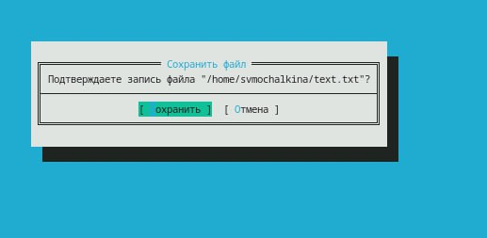

рис.15

4.5. Отменяю последнее действие.

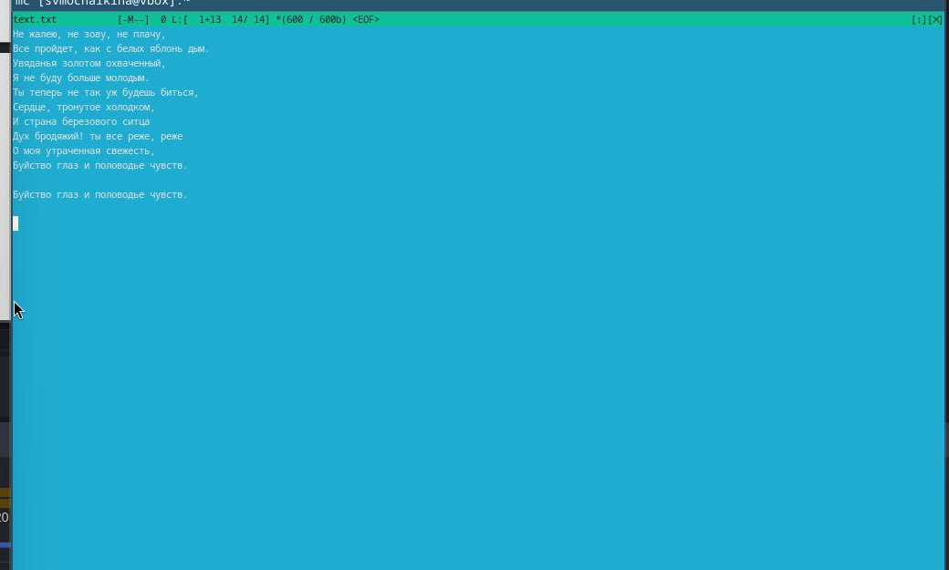

рис.16

4.6. Перехожу в конец файла (нажав комбинацию клавиш) и пишу некоторый текст.

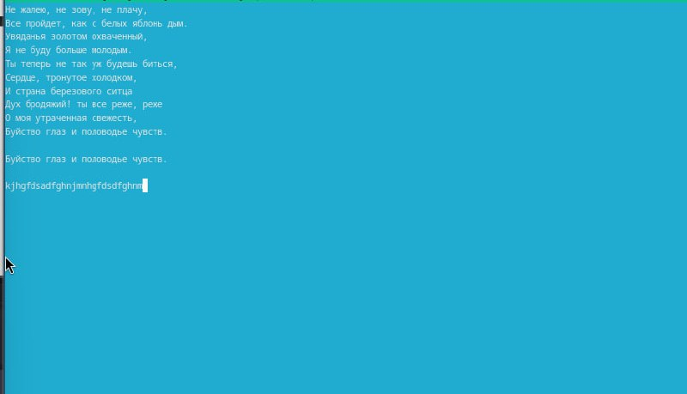

рис.17

4.7. Перехожу в начало файла (нажав комбинацию клавиш) и пишу некоторый текст.

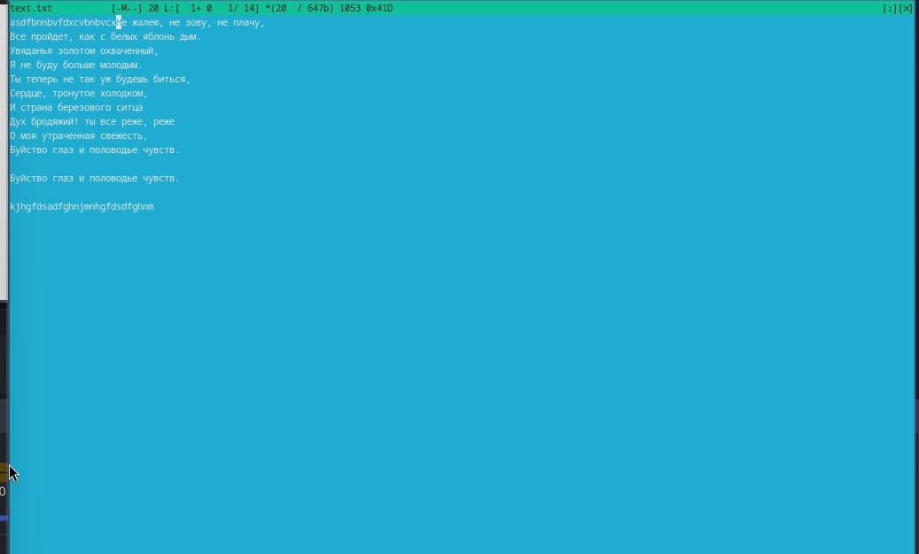

рис.18

4.8. Сохраняю и закрываю файл.

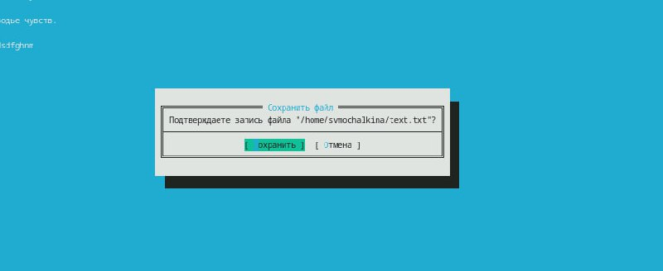

рис.19

1. Открываю файл с исходным текстом на некотором языке программирования (например C или Java)

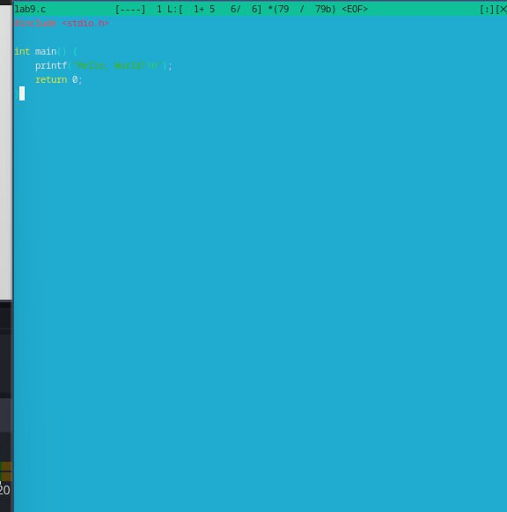

рис.20

1. Используя меню редактора выключаю подсветку текста.

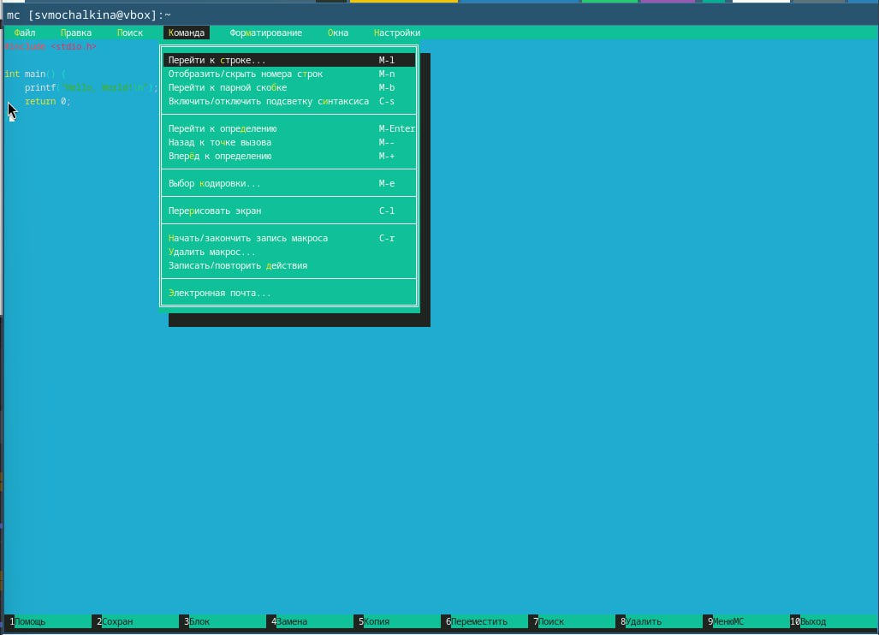

рис.21

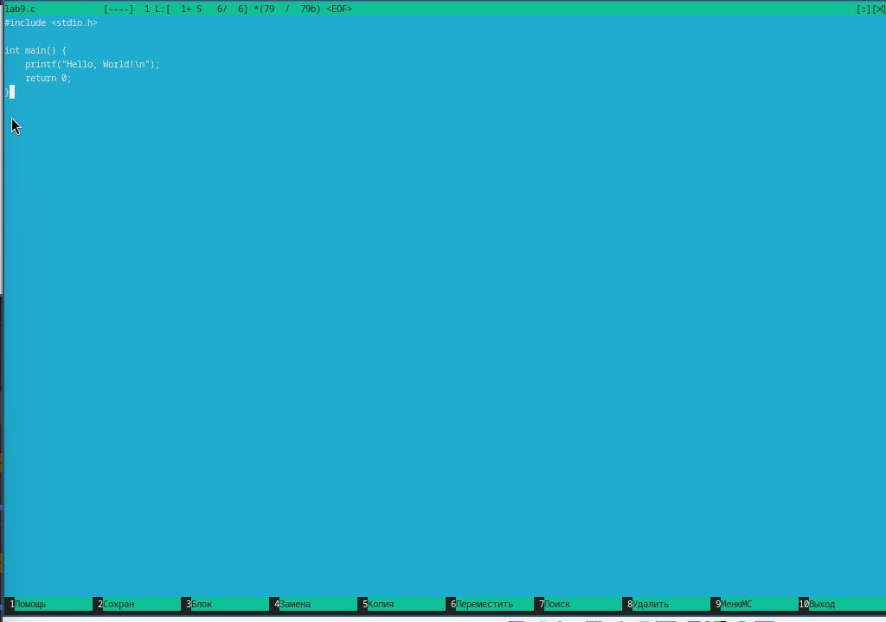

рис.22

Контрольные вопросы.

1. Режимы работы в mc Midnight Commander имеет два основных режима работы:

Режим файлового менеджера: Это основной режим, в котором отображаются две панели. Каждая панель представляет собой файловую систему, что позволяет пользователю легко перемещаться между каталогами, копировать, перемещать и удалять файлы. В этом режиме можно использовать клавиши для навигации, выбора файлов и выполнения операций.

Режим встроенного редактора: Этот режим активируется при открытии файла (например, нажатием F4). В этом режиме доступен текстовый редактор, который позволяет редактировать текстовые файлы. Здесь можно использовать команды для копирования, вставки, удаления текста и других манипуляций.

1. Операции с файлами В mc можно выполнять множество операций с файлами как с помощью команд shell, так и с помощью меню:

Копирование файла:

Shell: cp source.txt destination.txt mc: Выделить файл и нажать F5. Перемещение файла:

Shell: mv source.txt destination.txt mc: Выделить файл и нажать F6. Удаление файла:

Shell: rm file.txt mc: Выделить файл и нажать F8. Создание каталога:

Shell: mkdir new_folder mc: Нажать F7. 3) Структура меню левой (или правой) панели mc Левая и правая панели mc содержат следующие элементы:

Список файлов: Отображает файлы и каталоги в текущем каталоге. Строка состояния: Показывает текущий путь, информацию о выделенном файле, а также доступные действия. Команды: Позволяют выполнять операции с выделенными файлами, такие как копирование, перемещение и удаление. 4) Структура меню Файл mc Меню “Файл” содержит следующие команды:

Открыть: Открывает выделенный файл в редакторе. Копировать: Копирует выделенный файл или каталог. Переместить: Перемещает выделенный файл или каталог. Удалить: Удаляет выделенный файл или каталог. Создать каталог: Создает новый каталог. Обновить: Обновляет отображение файлов в панели. 5) Структура меню Команда mc Меню “Команда” включает команды для выполнения различных операций:

Запуск команды: Позволяет выполнить произвольную команду shell. Показать историю: Отображает историю введенных команд. Очистить экран: Очищает экран терминала. 6) Структура меню Настройки mc Меню “Настройки” содержит опции для настройки интерфейса mc:

Настройки панели: Позволяет изменять вид и поведение панелей. Настройки редактора: Настройка параметров встроенного редактора. Настройки цветов: Изменение цветовой схемы интерфейса. 7) Встроенные команды mc Некоторые встроенные команды mc:

F1: Помощь — открывает справочную информацию. F2: Сохранить — сохраняет изменения в редакторе. F3: Выделить текст — начинает выделение текста в редакторе. F4: Открыть файл — открывает выделенный файл в редакторе. F5: Копировать — копирует выделенный файл или каталог. F6: Переместить — перемещает выделенный файл или каталог. F7: Создать каталог — создает новый каталог. F8: Удалить — удаляет выделенный файл или каталог. 8) Команды встроенного редактора mc Команды встроенного редактора:

Ctrl + O: Открыть файл. Ctrl + S: Сохранить файл. Ctrl + X: Закрыть редактор. Ctrl + Y: Удалить строку. Ctrl + U: Отменить последнее действие. Ctrl + V: Вставить текст. 9) Средства mc для создания пользовательских меню Midnight Commander позволяет создавать пользовательские меню с помощью конфигурационных файлов. Пользователи могут редактировать файлы конфигурации ~/.config/mc/mc.ini

# Выводы

Я освоила основные возможности командной оболочки Midnight Commander. Приоб- рела навыки практической работы по просмотру каталогов и файлов; манипуляций с ними.